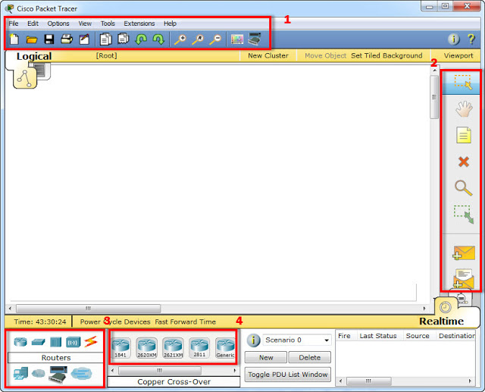








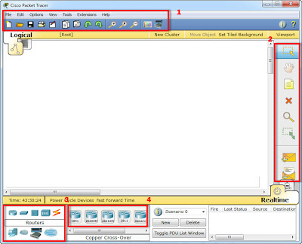
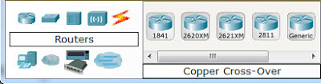
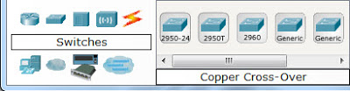
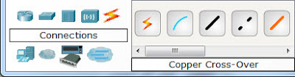
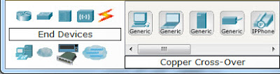
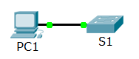
Лабораторная работа № 010300-202

Знакомство с программой-симулятором Packet Tracer

Программа-симулятор Packet Tracer разработана компанией Cisco для использования в учебных целях. Она позволяет строить, настраивать и моделировать функционирование как простейших сетевых конфигураций, так и достаточно сложных и реалистичных систем со сложной физической и логической архитектурой.
Программа имеет удобный графический интерфейс. Основное окно программы одержит 6 основным меню, 4 из которых используются наиболее часто. На рисунке отмечены наиболее часто используемые меню программы:

Стандартное программное меню (1) мало чем отличается от подобного меню в других программах операционной системы Windows. Инструменты Drawing Palette и Custom Device Dialog при первом знакомстве можно пропустить.

Правое графическое меню (2) содержит достаточно узнаваемые пиктограммы инструментов для работы с проектом и объектами проекта. Каждый из расположенных в данном меню инструментов активируется кликом мышки на соответствующей пиктограмме, а также, для более быстрого доступа, соответствующей клавишей. Несмотря на узнаваемость, принцип использования инструментов не всегда так очевиден, как это кажется с первого взгляда.
Первый инструмент меню (с верху в низ) Select ( быстрый доступ - [Esc] ).

Как и в большинстве других программ используется для выделения одного или более объектов . Как правило для последующего перемещения, копирования или удаления.
Следующий инструмент данного графического меню Move Layout ( [M] ) используется для прокрутки больших проектов.

Несмотря на то что основное окно программы, используемое для построения проекта. имеет полосы прокрутки, наличие дополнительного инструмента с подобной функцией, активируемого нажатием одной клавиши, может быть очень удобным при работе с большими топологиями. Вам не придётся сталкиваться с настолько большими топологиями.
Инструмент Place Note ( [N] ) добавляет подпись в любой части проекта. Удобно использовать для комментариев или же для размещения основной информации сценария непосредственно в проекте для дальнейшей работы.

Инструмент Delete ([Del]) удаляет объект или группу объектов.

Инструмент Inspect ( [I] ) несмотря на внешний вид напоминающий лупу, не используется для увеличения объектов проекта.

Данный инструмент позволяет, в зависимости от типа устройства, просматривать содержимое таблицы ARP, таблицы маршрутизации, таблицы NAT и т.д. Не смотря на кажущееся удобство данного инструмента, для инспекции содержимого данных таблиц лучше, по возможности, использовать внутренние команды устройства.

Инструмент Resize Shape ( [Alt]+[R]) предназначен для изменения размеров рисованных объектов (четырехугольников и окружностей).

Находящиеся в самом низу данного меню инструменты Add Simple PDU ( [P] ) и Add Complex PDU ( [C] ) предназначены для эмулирования отправки с последующим отслеживанием произвольного пакета данных внутри проекта.

Данная возможность способствует лучшему пониманию моделируемых технологий. Различия двух данных инструментов заключаются в большем количестве возможных параметров при использовании Add Complex PDU, в то время как Add Simple PDU позволяет это сделать проще и быстрее.

Два графических меню ( 3 и 4 ) находящихся в левом углу программы являются наиболее используемыми.

Меню 3 позволяет выбрать тип устройств, а меню 4 непосредственно само устройство.
Часто используемыми являются:
Routers - позволяет добавлять в проект маршрутизаторы:

Switches - используется для добавления коммутаторов:

Connections - выбор типа кабеля для подключения объектов топологии проекта:

End devices - выбор конечных устройств. Персональные компьютеры, лэптопы, IP-телефоны.и серверы.

Добавление объектов топологии производится просты перетаскиванием.
При соединении различных устройств в единую топологию с использованием выбранного вами типа кабеля предоставляется возможность выбора и физического порта подключения из числа свободных на каждом устройстве.

Контрольные вопросы:
  - Что такое Packet Tracer.
Приложение для моделирования сетевых конфигураций различного уровня сложности.
  - Какой тип кабеля можно использовать для подключения к консольному порту сетевого устройства?
Консольный кабель
  - Что такое коммутатор и для чего он используется?
Коммутатор — сетевое устройство, предназначенное для соединения нескольких узлов
компьютерной сети

  - Что такое IOS сетевого устройства? (Internetwork Operating System)
Межсетевая Операционная Система, выполняющая функции сетевой организации, маршрутизации, коммутации и передачи данных

  - Какие режимы доступа к сетевому устройству поддерживает IOS Cisco?
Удаленный доступ, консольный порт

  - Как интерфейс командной строки информирует пользователя о текущем режиме доступа?
С помощью команды ? Или по приглашению (Router>, Router#, Router (config)#)

  - Какие команды IOS Cisco предоставляет пользователю для просмотра текущей конфигурации и настроек сетевого устройства?
show-команды
  - Какой режим доступа предоставляет возможность менять глобальные настройки сетевого устройства?
Привилегированный (Privilege EXEC)

Задания
  - Запустите Packet Tracer и познакомьтесь с его интерфейсом.
Ознакомился
2. Создайте конфигурацию, представленную на рисунке. Подключение компьютера к коммутатору выполните консольным кабелем, используя порты RS-232 на компьютере и Console на коммутаторе:

3. Воспользовавшись закладкой Desktop в окне настройки компьютера, запустите на нем терминальную программу.
  - Выполните подключение с предложенными параметрами. Доступ к какому устройству вам предоставлен? Каков режим доступа вы имеете, судя по виду приглашения командной строки?
Доступ к маршрутизатору
Switch> Пользовательский режим.

  - Введите команду S1>? Что является результатом её исполнения? Поочередно выполните команды S1>t? и S1>tel? почему результаты их исполнения различны?

6. Воспользовавшись командой S1>? выберите команду, позволяющую перейти в привилегированный пользовательский режим. Введите её первые два символа и нажмите клавишу "Tab", поясните результат.
7. Перейдите в привилегированный пользовательский режим. Что может свидетельствовать о том, что такой переход выполнен успешно?
8. Что изменилось в выводе команды "?"?
9. Перейдите в глобальный конфигурационный режим. Поменяйте имя коммутатора с "S1" на "CSaIT311". Вернитесь в привилегированный пользовательский режим. Что изменилось в приглашении командной строки?
10. С помощью обращения к системе контекстной помощи через "?" определите текущее системное время. Какое оно?
11. Установите в системе правильное текущее время.
12. Определите тип коммутатора S1, количество портов и их тип.
12. Сохраните текст из окна терминала для представления во время отчета.

Отчет о выполнении работы представьте в печатной или электронной форме

